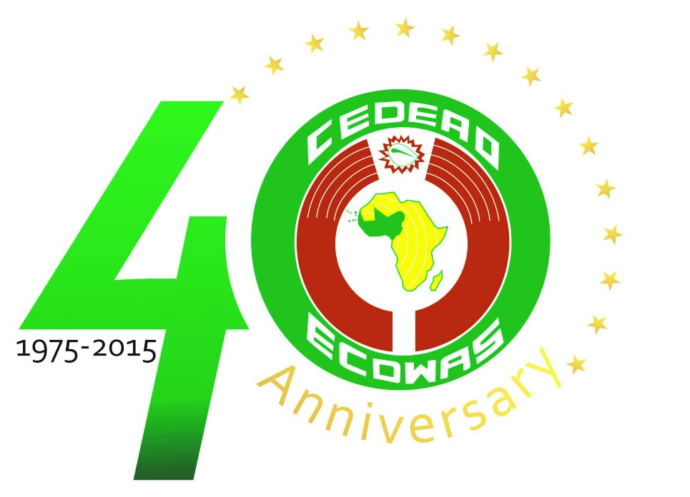

COMMUNIQUE DE PRESSE
PRESS RELEASE

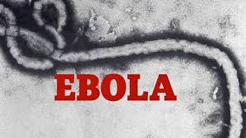 | Contribute to Ebola prevention by raising your community’s awareness on the fact that one is not condemned to die when infected with Ebola.
N°045/2015 Abuja, le 26 février 2015

LA CEDEAO PRENDRA UNE PART ACTIVE A LA 24ème EDITION DU FESPACO
La CEDEAO prendra une part active, cette année encore, au déroulement du Festival panafricain du cinéma et de la télévision de Ouagadougou (Fespaco), qui s’ouvre le samedi 28 février 2015 en présence de différents acteurs venus des quatre coins du monde pour célébrer le septième art africain dans sa diversité.
L’organisation ouest-africaine, connue comme l’un des principaux partenaires du Fespaco depuis 1993, a décidé d’innover cette année en instituant un prix de la meilleure réalisatrice doté de 10 millions de F CFA, qui viendra seconder le prix de l’intégration, d’une valeur de 15 millions de F CFA, qu’elle décerne depuis des années.
Le président de la Commission de la CEDEAO, Kadré Désiré Ouédraogo, qui remettra personnellement les prix et les trophées les accompagnant lors de la cérémonie de clôture, prévue le 7 mars 2015, n’a de cesse d’insister sur l’importance de cette manifestation culturelle biennale, la plus importante de l’Afrique subsaharienne consacrée aux films réalisés par des cinéastes du continent.
Outre sa participation à la remise des prix spéciaux, la CEDEAO se dotera d’un stand décoré à ses couleurs et qui servira notamment à mieux la faire connaître du public à travers des présentations et exposés sur l’historique, les objectifs, le management, les institutions et agences spécialisées, les principes fondamentaux, les réalisations, les projets et programmes ainsi que la Vision 2020, sans oublier ses grands défis et perspectives.
Les visiteurs du Fespaco pourront également se procurer des manuels d’information et de vulgarisation sur la CEDEAO et participer à des quiz, jeux de questions-réponses dotés de prix constitués de gadgets de communication sur la CEDEAO, tels que des casquettes, T-shirts, calendriers, agendas, stylos, etc.
Une délégation de la CEDEAO, conduite par le directeur de l’Education et de la Culture de la Commission, Pr Abdoulaye Maga, est déjà dans la capitale burkinabé où elle a pris des contacts utiles avec les responsables de cette grande machinerie, tous à pied d’œuvre pour conférer à la manifestation tout le succès escompté.
A l’occasion de la visite, le délégué général du Fespaco, Ardiouma Soma, entouré de ses principaux collaborateurs, a reçu la délégation de la CEDEAO, dont il a salué l’implication jamais démentie et la franche collaboration des responsables , depuis quasiment un quart de siècle, dans la tenue de ce festival.
A noter que pour l’édition 2015 du festival du film et de la télévision de Ouagadougou, 134 films ont été retenus sur les 720 réceptionnés par le comité de sélection, parmi lesquels 20 longs-métrages en provenance de 17 pays concourront pour l’Etalon d’or de Yennenga, la récompense suprême du Fespaco.
La nouveauté de taille que connaîtra cette édition, placée sous le thème: «Cinéma africain, production et diffusion à l’ère du numérique», c’est qu’il sera tenu compte de l’évolution technologique et des préoccupations des professionnels du septième art pour admettre les films numériques dans la compétition officielle, de même que les œuvres de la diaspora jusque-là exclues.
«Ce qui va changer avec l’acceptation du numérique, c’est que les cinéastes ne seront plus obligés de convertir leurs films en 35 mm pour être acceptés en compétition. Cela occasionnait des frais supplémentaires d’autant plus inutiles qu’ils le faisaient juste pour le Fespaco», explique un membre de l’organisation.

